Actividades Sugeridas
OBJETIVO DE APRENDIZAJE OA_4 | DESCRIPCIÓN DE LA ACTIVIDADES
Mostrar que comprenden el concepto de porcentaje:  > Representándolo de manera pictórica.  > Calculando de varias maneras.  > Aplicándolo a situaciones sencillas.  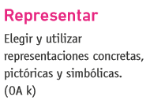 | 1.  Representan de manera pictórica el concepto de porcentaje; por ejemplo: se les pide que dividan un cuadrado en 100 partes, representen distintos porcentajes y escriban qué significa.  